浅谈卡片在幼儿园华文教学中的运用

深圳市蓓蕾幼儿园 陈翠婷

【摘要】在幼儿园华文教学中，卡片作为一种最基本的工具而存在。卡片游戏作为一种具有娱乐和教育功能的活动类型而广泛运用于教学当中。本文尝试浅谈在幼儿园华文教学过程中，利用卡片进行游戏教学的体会。
【关键词】卡片，华文教学，游戏

夸美纽斯认为，“一切知识都是从感官的感知开始的。”通过感官获得的外部经验是进行教学的基础。
在幼儿园的华文教学中，华文作为非母语形式出现在课堂，对幼儿有一定难度。卡片作为一种最基本的工具应运而生，卡片不但可以给幼儿提供具体的形象，更重要的是，可以给幼儿更多操作的机会，让幼儿在“玩中学，学中玩”中掌握华文。
本文尝试浅谈在幼儿园华文教学过程中，利用卡片在课堂上出现的空间分类，进行游戏教学的体会。

一、卡片在黑板上的运用
1、我拍，我拍，我拍拍拍
这个游戏规则简单，适合各年龄段幼儿，可运用于学习新知识和复习旧知识。教师把卡片贴在黑板上，请两位幼儿站在离黑板一段距离的起点，听到老师念卡片上的字（词）后以最快的速度奔向黑板，用手拍到卡片，并说出卡片上的字（词）。幼儿年龄稍大，有竞赛意识的，可适当增设分组比赛环节，游戏气氛更活跃。
例如：主题《我的家》中，“我的一家”有爸爸妈妈、爷爷奶奶、外公外婆、哥哥姐姐、弟弟妹妹，叔叔阿姨等，为了让幼儿在感兴趣的前提下学习到新知识，教师把卡片贴在黑板上，把幼儿分成两组，每次每组请一位幼儿游戏，幼儿听到老师发出的指令后，快速跑到黑板上拍到卡片并说出卡片名称，教师和其他幼儿根据他们的表现分别给两个小组打分。
2、听一听，连一连
在华文教材上，每单元都有需要掌握的字词，而字词和卡片的对应，成为每单元的学习目标之一，也是幼儿学习的难点之一，汉字认识在幼儿的识记认知中远远比不上图片。通过此游戏可以让幼儿在“玩中学”，把字卡和图卡一一对应。教师首先把字卡和图卡分类贴在黑板上不同的位置，再请幼儿上来，根据教师或者小老师所念的字词，然后将字词与对应的图片进行连线。此游戏除了可以用于复习和巩固所学字词外，还可以用于语文数词与阿拉伯数字配对等。
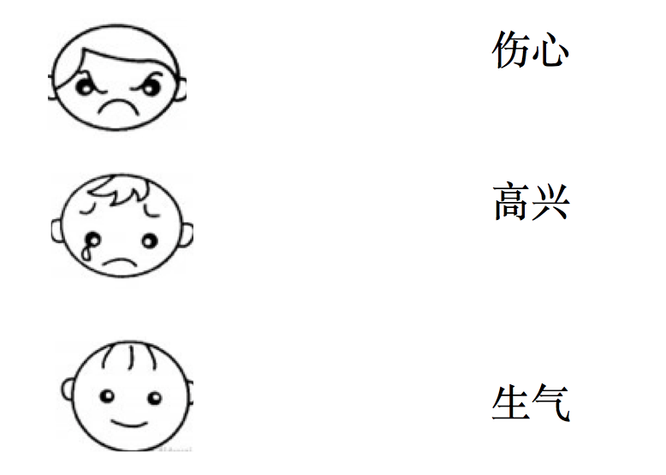
如图：
3、猜一猜
学习过新卡片后，可以让幼儿玩“猜一猜”的游戏，幼儿对卡片有一定的掌握后，闭上眼睛，在3个数内教师随意拿走一张卡片，然后幼儿睁开眼睛，请幼儿猜一猜，哪张卡片不见了？游戏持续到卡片被取完。幼儿掌握后可加深游戏难度，如增加卡片数量等。
卡片
卡片
卡片
卡片
？

二、卡片在桌椅的运用
1、寻找的游戏
把卡片反过来放在幼儿的桌子上，每放一张，给幼儿看一眼。然后请幼儿根据自己的记忆力去寻找老师说的卡片，每人一次机会，其他幼儿不可以给提示，但幼儿寻找错误后可以帮忙寻找。这个游戏在神秘激烈的气氛中能快速增强幼儿记忆字词的能力。
如：学习颜色时，有各种颜色卡片，教师把“红色”举起来，幼儿一起说“红色”，然后教师把“红色”反过来放在一张桌子上；以此类推，“黄色”、“绿色”、“黑色”、“蓝色”分散放在桌子上。游戏开始，教师可以提问：“红色在哪里？”被请到的幼儿开始凭记忆寻找“红色”，寻找未果的，可以请其他幼儿帮忙。
2、抢椅子
根据经典游戏“抢椅子”演变的“抢卡片椅子”游戏，不管在哪里都受到幼儿的喜欢。例如：小小班学习“爸爸妈妈”，待他们掌握以后，就把“爸爸妈妈”卡片放在椅子上，然后幼儿一起大声说“爸爸妈妈爸爸妈妈”，两个游戏的幼儿绕着椅子走，老师说“爸爸”，幼儿就往放有“爸爸”卡片的椅子上坐。大年龄班可以以快慢分输赢，小年龄班的乐趣在于两个人一起抱着坐在椅子上笑哈哈。
3、在哪里？
这个游戏跟捉迷藏一样，只是藏起来的是卡片，卡片可藏在教室桌椅的任何地方，可分大年龄班和小年龄班不同游戏规则。
小年龄班幼儿可以让他们看着老师藏卡片，然后请幼儿凭记忆去寻找。大年龄班先请一位寻找者，面对黑板或墙壁闭上眼睛，其他幼儿帮助老师把卡片藏起来，老师说：“XX在哪里？”，闭上眼睛的那位幼儿可以睁开眼睛去寻找卡片，这时其他幼儿开始重复卡片上的词，当寻找的幼儿走到接近卡片的正确地方，幼儿声音就越来越大，反之，声音越来越小，以此指示幼儿找到卡片。
例如：老师问：“椰子在哪里？”，同伴开始说：“椰子椰子……”，幼儿在教室寻找，若是走到一个地方，同伴发出“椰子”的声音越来越大，证明自己找对地方了；反之，就要换地方寻找了。

三、卡片在地上的运用
1、小飞机，飞飞飞
这个游戏很简单，要是有大片空场地，可以进行此游戏。教师把卡片放地上，幼儿做飞机飞行状“飞”到卡片处，拿起卡片，如果拿起的卡片和老师所说的卡片一致，卡片可暂时归幼儿所有。根据年龄特点可让幼儿单独游戏，或两两游戏。等到所有的卡片都被幼儿拿起来后，幼儿开始听老师指令把卡片放到固定地方。例如：“请把面包贴黑板上”或“请把牛奶放桌上”。
2、把xx给我
一味让幼儿认读字卡，很难调动幼儿的积极性，这时可换一种方式，老师可以把卡片放在地上，然后说：“请把xx给我。”幼儿从地上拿起卡片，交到老师手上并说：“我把XX给你”。老师再问其他幼儿对不对。这个游戏不但调动了幼儿的积极性，还让幼儿掌握了“把XX给XX”的句型。
3、跳跳路
这个游戏发展于“大富翁”，融合了数字、字词、运动于一体。老师先在地上布置一条有格子的蜿蜒小路，格子里有“陷阱”，有“考验”，有“奖励”，“陷阱”可以是可视的图片（鳄鱼、河流），也可以是字卡“退一步”、“退两步”、“回到原点”，“考验”可以是学过的卡片，说出卡片内容方可前进，“奖励”可以是物质奖励或游戏奖励“往前走一步”等。
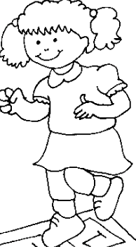
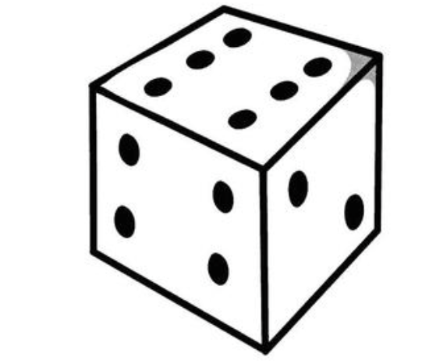
游戏开始，幼儿分成4、5人一组，分组进行游戏，通过掷色子决定前进的格子数，格子里事先设定的规则决定前进的快慢，谁先跳完格子路为胜利。
榴莲
高兴
奖励贴纸
退回原点
咖啡

拥抱一个

……
……
……
……

四、卡片在幼儿手上的运用
1、跟我走
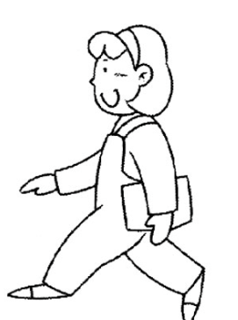
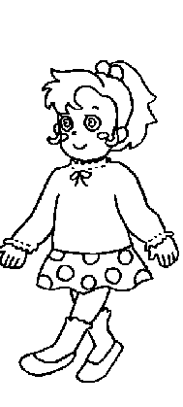
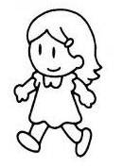
此游戏很容易运用到数字、颜色、星期等连续词汇或多个同类词汇中。规则是一个儿歌，既可以让幼儿熟悉所学知识，也可以提高他们的口语与听力能力。先把卡片发给幼儿，可以是老师先说“我是XX，走走走，谁是XX，跟我走”，手持卡片被点到的幼儿就要接着说：“我是XX，走走走，谁是XX，跟我走”，并跟在老师后面，游戏持续到手持卡片的幼儿都被点到名。
这个游戏可延伸到句型的学习中，老师指定一个句型，例如:“我喜欢XX，也喜欢XX”,幼儿走到喜欢的同伴面前，把句子补充完整，然后坐在同伴的座位上，同伴起来找下一个同伴。因为每个人喜欢的东西不一样，所以词汇量得到扩展和巩固，等待同伴找到自己的过程有期待有紧张，最后还可以“占据”别人的椅子，真是乐趣多多。
2、给你XX
游戏来源于一段简单的旋律“我给你XX”，XX就是卡片上的图或字，幼儿和老师围坐成圈，老师每次拿出一张卡片，问幼儿这是什么，然后幼儿开始唱“我给你XX，我给你XX”,每唱到最后一个字就把卡片传给下一个幼儿。例如：食物主题中，有苹果、椰子、榴莲、米饭、面条等，老师把“苹果”拿出来，幼儿就开始唱“我给你一个苹果，我给你一个苹果”，每唱到“果”，“苹果”卡片就传给下一位幼儿。

需要注意的是：因为年龄差异，各年龄班喜欢的游戏各不一样。小年龄班幼儿喜欢规则简单且可以全身动起来的游戏，大年龄班在游戏中增加相互比赛，相互监督的规则，气氛更加热烈。当然，非常重要的一点就是：在开展游戏之前，教师必须做好游戏活动的说明和示范，让幼儿明确该做什么和怎么做，否则游戏不能顺利进行。

【参考文献】
[1][新西兰] Victor Siye Bao ,Sihuan Bao ,John Tian 编著，中文游戏大本营——课堂游戏100例（上册）（下册），北京：北京大学出版社，2010.8.
[2]卫国、应崇秀、石云飞编，幼儿365夜游戏，北京：北京师范大学出版社，1992.8.
[3]袁爱玲,学前教育理论与实践研究,北京：北京师范大学出版社，1989.

